专题强化四 牛顿运动定律的综合应用(二)
专题解读 1.本专题是动力学方法在两类典型模型问题中的应用，高考常以计算题压轴题的形式命题.
2.通过本专题的学习，可以培养同学们审题能力、建模能力、分析推理能力和规范表达等物理学科素养，针对性的专题强化，通过题型特点和解题方法的分析，能帮助同学们迅速提高解题能力.
3.用到的相关知识有：匀变速直线运动规律、牛顿运动定律、相对运动的有关知识.
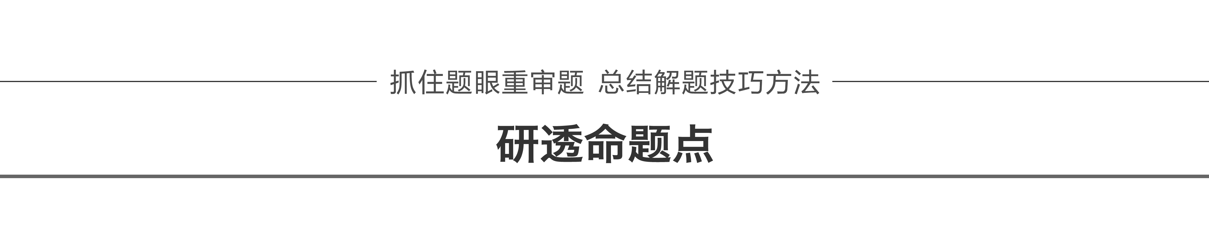
命题点一 “传送带模型”问题
传送带模型问题包括水平传送带问题和倾斜传送带问题.
1.水平传送带问题
求解的关键在于对物体所受的摩擦力进行正确的分析判断.物体的速度与传送带速度相等的时刻就是物体所受摩擦力发生突变的时刻.
2.倾斜传送带问题
求解的关键在于分析清楚物体与传送带的相对运动情况，从而确定其是否受到滑动摩擦力作用.当物体速度与传送带速度相等时，物体所受的摩擦力有可能发生突变.
例1 如图1所示，足够长的水平传送带，以初速度v₀＝6 m/s顺时针转动.现在传送带左侧轻轻放上m＝1 kg的小滑块，与此同时，启动传送带制动装置，使得传送带以恒定加速度a＝4 m/s²减速直至停止；已知滑块与传送带的动摩擦因数μ＝0.2，设最大静摩擦力等于滑动摩擦力.滑块可以看成质点，且不会影响传送带的运动，g＝10 m/s².试求：
图1
(1)滑块与传送带共速时，滑块相对传送带的位移；
(2)滑块在传送带上运动的总时间t.
①传送带以恒定加速度减速直至停止；②滑块与传送带共速.
答案 (1)3 m (2)2 s
解析 (1)对滑块，由牛顿第二定律可得：μmg＝ma₁ 得：a₁＝2 m/s²
设经过时间t₁滑块与传送带达到共同速度v，有：
v＝v₀－at₁
v＝a₁t₁
解得：v＝2 m/s，t₁＝1 s
滑块位移为x₁＝$\frac{vt1}{2}$＝1 m
传送带位移为x₂＝$\frac{(v0＋v)t1}{2}$＝4 m
故滑块与传送带的相对位移Δx＝x₂－x₁＝3 m
(2)共速之后，设滑块与传送带一起减速，则滑块与传送带间的静摩擦力为F_{f}，有：
F_{f}＝ma＝4 N＞μmg＝2 N
故滑块与传送带相对滑动.
滑块做减速运动，加速度仍为a₁.
滑块减速时间为t₂，有：
t₂＝$\frac{0－v}{－a1}$＝1 s
故：t＝t₁＋t₂＝2 s.
例2 如图2所示为货场使用的传送带的模型，传送带倾斜放置，与水平面夹角为θ＝37°，传送带AB足够长，传送皮带轮以大小为v＝2 m/s的恒定速率顺时针转动.一包货物以v₀＝12 m/s的初速度从A端滑上倾斜传送带，若货物与皮带之间的动摩擦因数μ＝0.5，且可将货物视为质点.
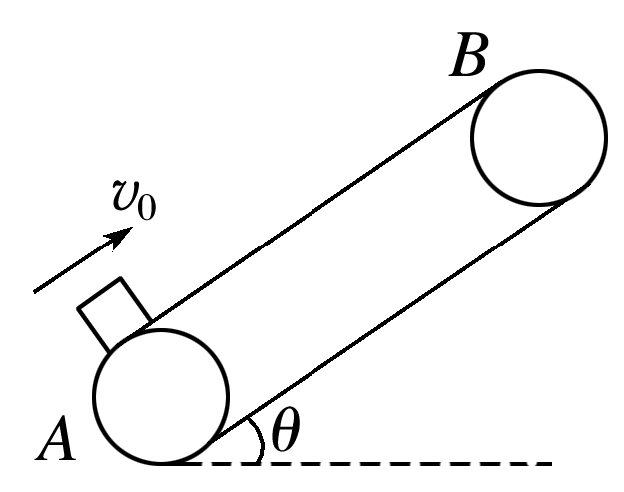
图2
(1)求货物刚滑上传送带时加速度为多大？
(2)经过多长时间货物的速度和传送带的速度相同？这时货物相对于地面运动了多远？
(3)从货物滑上传送带开始计时，货物再次滑回A端共用了多少时间？(g＝10 m/s²，已知sin 37°＝0.6，cos 37°＝0.8)
①恒定速率顺时针转动；②货物的速度和传送带相同；③再次滑回A端.
答案 (1)10 m/s²，方向沿传送带向下
(2)1 s 7 m
(3)(2＋2$\sqrt{2}$) s
解析 (1)设货物刚滑上传送带时加速度为a₁，货物受力如图所示：根据牛顿第二定律得
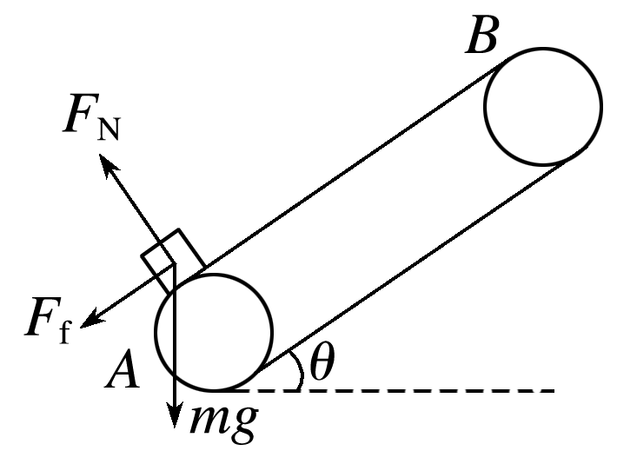
沿传送带方向：mgsin θ＋F_{f}＝ma₁
垂直传送带方向：mgcos θ＝F_{N}
又F_{f}＝μF_{N}
由以上三式得：a₁＝g(sin θ＋μcos θ)＝10×(0.6＋0.5×0.8)＝10 m/s²，方向沿传送带向下.
(2)货物速度从v₀减至传送带速度v所用时间设为t₁，位移设为x₁，则有：
t₁＝$\frac{v－v0}{－a1}$＝1 s，x₁＝$\frac{v0＋v}{2}$t₁＝7 m
(3)当货物速度与传送带速度相等时，由于mgsin θ＞μmgcos θ，此后货物所受摩擦力沿传送带向上，设货物加速度大小为a₂，则有mgsin θ－μmgcos θ＝ma₂，
得：a₂＝g(sin θ－μcos θ)＝2 m/s²，方向沿传送带向下.
设货物再经时间t₂，速度减为零，则t₂＝$\frac{0－v}{－a2}$＝1 s
沿传送带向上滑的位移x₂＝$\frac{v＋0}{2}$t₂＝1 m
则货物上滑的总距离为x＝x₁＋x₂＝8 m.
货物到达最高点后将沿传送带匀加速下滑，下滑加速度大小等于a₂.设下滑时间为t₃，则x＝$\frac{1}{2}$a₂t，代入解得t₃＝2$\sqrt{2}$ s.
所以货物从A端滑上传送带到再次滑回A端的总时间为t＝t₁＋t₂＋t₃＝(2＋2$\sqrt{2}$) s.
1.如图3所示为粮袋的传送装置，已知A、B两端间的距离为L，传送带与水平方向的夹角为θ，工作时运行速度为v，粮袋与传送带间的动摩擦因数为μ，正常工作时工人在A端将粮袋放到运行中的传送带上.设最大静摩擦力与滑动摩擦力大小相等，重力加速度大小为g.关于粮袋从A到B的运动，以下说法正确的是( )
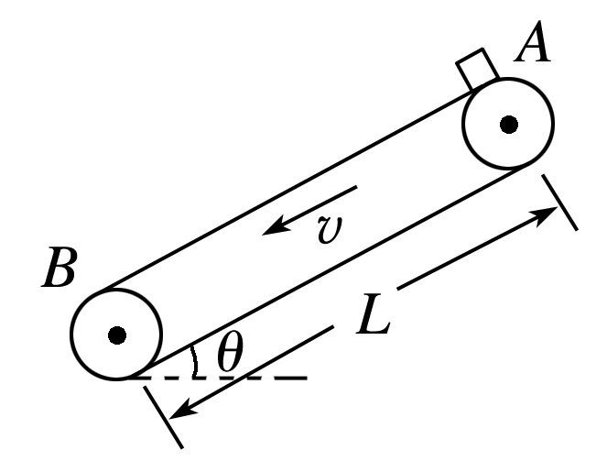
图3
A.粮袋到达B端的速度与v比较，可能大，可能小也可能相等
B.粮袋开始运动的加速度为g(sin θ－μcos θ)，若L足够大，则以后将以速度v做匀速运动
C.若μ≥tan θ，则粮袋从A端到B端一定是一直做加速运动
D.不论μ大小如何，粮袋从Α到Β端一直做匀加速运动，且加速度a≥gsin θ
答案 A
解析 若传送带较短，粮袋在传送带上可能一直做匀加速运动，到达B端时的速度小于v；若传送带较长，μ≥tan θ，则粮袋先做匀加速运动，当速度与传送带的速度相同后，做匀速运动，到达B端时速度与v相同；若μ＜tan θ，则粮袋先做加速度为g(sin θ＋μcos θ)的匀加速运动，当速度与传送带相同后做加速度为g(sin θ－μcos θ)的匀加速运动，到达B端时的速度大于v，选项A正确；粮袋开始时速度小于传送带的速度，相对传送带的运动方向是沿传送带向上，所以受到沿传送带向下的滑动摩擦力，大小为μmgcos θ，根据牛顿第二定律得加速度a＝$\frac{mgsin θ＋μmgcos θ}{m}$＝g(sin θ＋μcos θ)，选项B错误；若μ≥tan θ，粮袋从A到B可能是一直做匀加速运动，也可能先匀加速运动，当速度与传送带的速度相同后，做匀速运动，选项C、D均错误.
2.如图4所示为一水平传送带装置示意图.A、B为传送带的左、右端点，AB长L＝2 m，初始时传送带处于静止状态，当质量m＝2 kg的煤块(可视为质点)轻放在传送带A点时，传送带立即启动，启动过程可视为加速度a＝2 m/s²的匀加速运动，加速结束后传送带立即匀速运动.已知煤块与传送带间动摩擦因数μ＝0.1，设最大静摩擦力等于滑动摩擦力(g取10 m/s²).
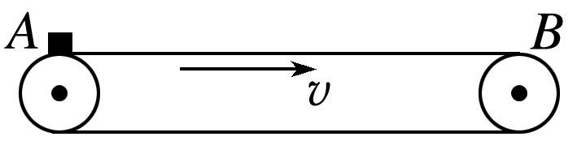
图4
(1)如果煤块以最短时间到达B点，煤块到达B点时的速度大小是多少？
(2)上述情况下煤块运动到B点的过程中在传送带上留下的痕迹至少多长？
答案 (1)2 m/s (2)1 m
解析 (1)为了使煤块以最短时间到达B点，煤块应一直匀加速从A点到达B点
μmg＝ma₁得a₁＝1 m/s²
v＝2a₁L
v_{B}＝2 m/s
(2)传送带加速结束时的速度v＝v_{B}＝2 m/s时，煤块在传送带上留下的痕迹最短
煤块运动时间t＝$\frac{vB}{a1}$＝2 s
传送带加速过程：
v_{B}＝at₁得t₁＝1 s
x₁＝$\frac{1}{2}$at得x₁＝1 m
传送带匀速运动过程：
t₂＝t－t₁＝1 s
x₂＝v_{B}t₂得x₂＝2 m
故痕迹最小长度为Δx＝x₁＋x₂－L＝1 m.
命题点二 “滑块－木板模型”问题
1.模型特点
涉及两个物体，并且物体间存在相对滑动.
2.两种位移关系
滑块由木板的一端运动到另一端的过程中，若滑块和木板同向运动，位移大小之差等于板长；反向运动时，位移大小之和等于板长.
设板长为L，滑块位移大小为x₁，木板位移大小为x₂
同向运动时：如图5所示，L＝x₁－x₂
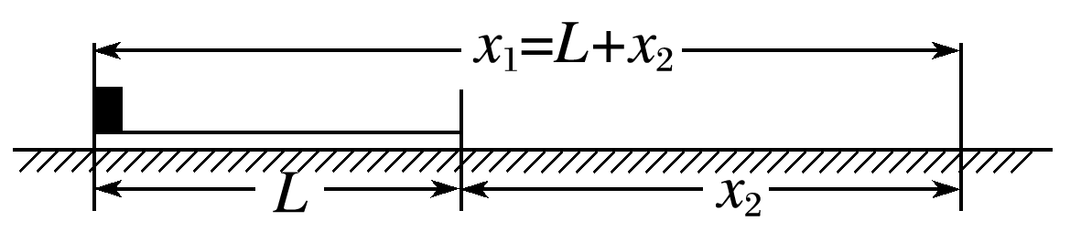
图5
反向运动时：如图6所示，L＝x₁＋x₂
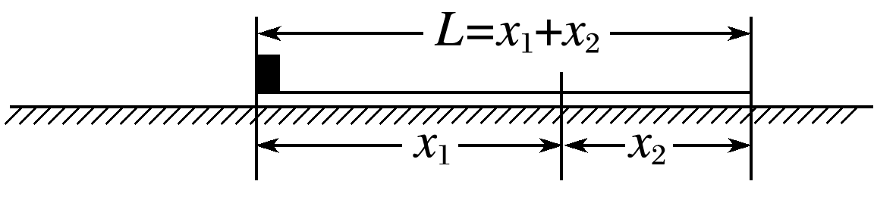
图6
3.解题步骤
$\boxed{审题建模}$→$\boxed{弄清题目情景，分析清楚每个物体的受力情况，运动情况，清楚题给条件和所求}$
↓
$\boxed{建立方程}$→$\boxed{根据牛顿运动定律准确求出各运动过程的加速度(两过程接连处的加速度可能突变)}$
↓
$\boxed{明确关系}$→找出物体之间的位移(路程)关系或速度关系是解题的突破口，上一过程的
末速度是下一过程的初速度，这是两过程的联系纽带

例3 (2015·新课标Ⅱ·25)下暴雨时，有时会发生山体滑坡或泥石流等地质灾害.某地有一倾角为θ＝37°(sin 37°＝$\frac{3}{5}$)的山坡C，上面有一质量为m的石板B，其上下表面与斜坡平行；B上有一碎石堆A(含有大量泥土)，A和B均处于静止状态，如图7所示.假设某次暴雨中，A浸透雨水后总质量也为m(可视为质量不变的滑块)，在极短时间内，A、B间的动摩擦因数μ₁减小为$\frac{3}{8}$，B、C间的动摩擦因数μ₂减小为0.5，A、B开始运动，此时刻为计时起点；在第2 s末，B的上表面突然变为光滑，μ₂保持不变.已知A开始运动时，A离B下边缘的距离l＝27 m，C足够长，设最大静摩擦力等于滑动摩擦力.取重力加速度大小g＝10 m/s².求：
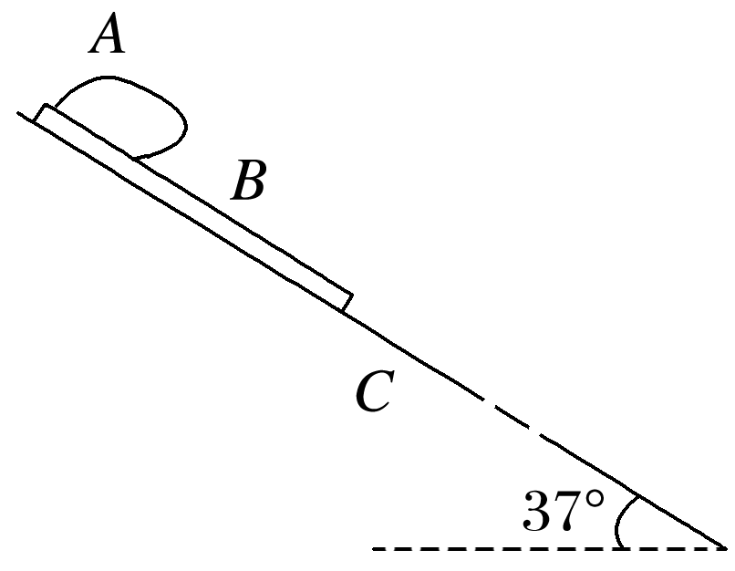
图7
(1)在0～2 s时间内A和B加速度的大小；
(2)A在B上总的运动时间.
①μ₁＜μ₂，可分析A、B受力；②第2 s末，B的上表面突然变为光滑.
答案 (1)3 m/s² 1 m/s² (2)4 s
解析 (1)在0～2 s时间内，A和B的受力如图所示，其中F_{f1}、F_{N1}是A与B之间的摩擦力和正压力的大小，F_{f2}、F_{N2}是B与C之间的摩擦力和正压力的大小，方向如图所示.由滑动摩擦力公式和力的平衡条件得
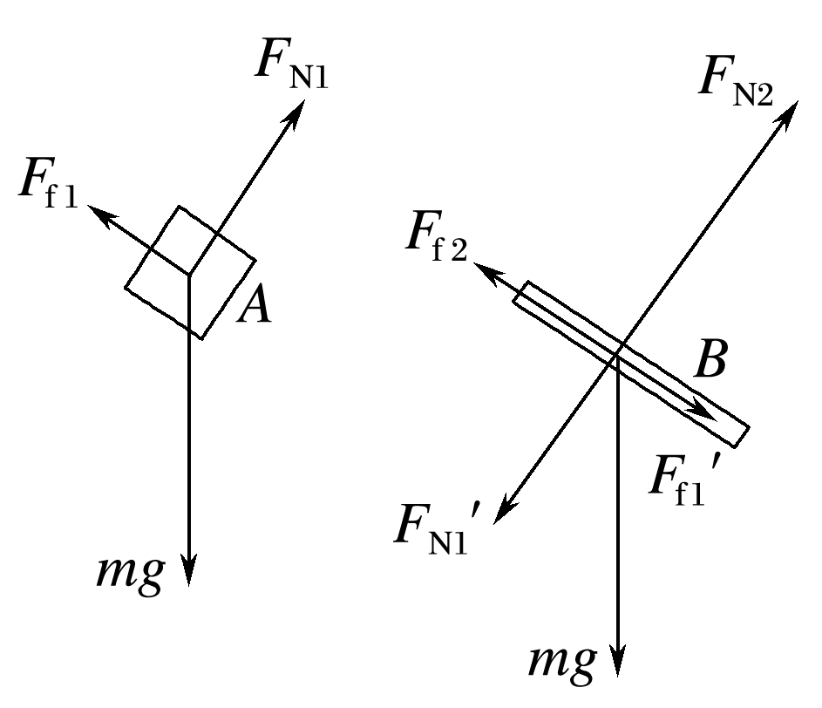
F_{f1}＝μ₁F_{N1} ①
F_{N1}＝mgcos θ ②
F_{f2}＝μ₂F_{N2} ③
F_{N2}＝F_{N1}′＋mgcos θ ④
规定沿斜面向下为正.设A和B的加速度分别为a₁和a₂，由牛顿第二定律得mgsin θ－F_{f1}＝ma₁ ⑤
mgsin θ－F_{f2}＋F_{f1}′＝ma₂ ⑥
联立①②③④⑤⑥式，并代入题给条件得
a₁＝3 m/s² ⑦
a₂＝1 m/s² ⑧
(2)在t₁＝2 s时，设A和B的速度分别为v₁和v₂，则
v₁＝a₁t₁＝6 m/s ⑨
v₂＝a₂t₁＝2 m/s ⑩
2 s后，设A和B的加速度分别为a₁′和a₂′.此时A与B之间摩擦力为0，同理可得a₁′＝6 m/s² ⑪
a₂′＝－2 m/s² ⑫
由于a₂′＜0，可知B做减速运动.设经过时间t₂，B的速度减为0，则有
v₂＋a₂′t₂＝0 ⑬
联立⑩⑫⑬式得t₂＝1 s
在t₁＋t₂时间内，A相对于B运动的距离为
x＝－＝12 m＜27 m ⑭
此后B静止不动，A继续在B上滑动.设再经过时间t₃后A离开B，则有
l－x＝(v₁＋a₁′t₂)t₃＋$\frac{1}{2}$a₁′t ⑮
可得t₃＝1 s(另一解不合题意，舍去) ⑯
设A在B上总的运动时间为t_{总}，有
t_{总}＝t₁＋t₂＋t₃＝4 s
3.(多选)如图8所示，一只猫在桌边猛地将桌布从鱼缸下拉出，鱼缸最终没有滑出桌面，若鱼缸、桌布、桌面两两之间的动摩擦因数均相等，则在上述过程中( )
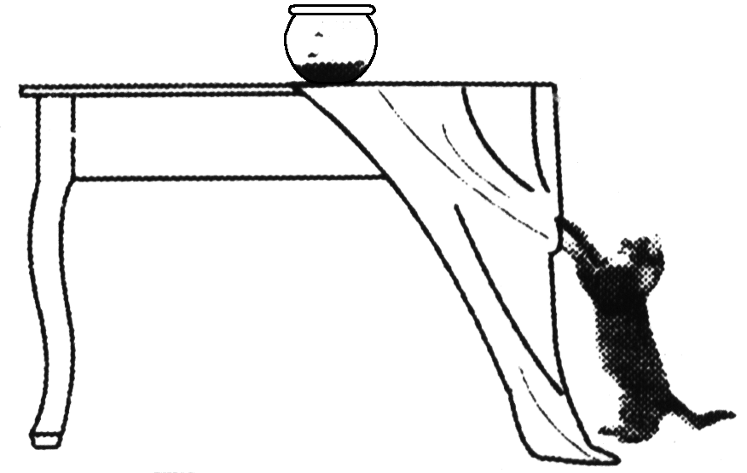
图8
A.桌布对鱼缸摩擦力的方向向左
B.鱼缸在桌布上的滑动时间和在桌面上的相等
C.若猫增大拉力，鱼缸受到的摩擦力将增大
D.若猫减小拉力，鱼缸有可能滑出桌面
答案 BD
解析 桌布对鱼缸摩擦力的方向向右，A项错误；各接触面间的动摩擦因数均为μ，设鱼缸的质量为m，由牛顿第二定律可得鱼缸在桌布和桌面上滑动的加速度大小相同，均为a＝μg，鱼缸离开桌布时的速度为v，则鱼缸在桌布上和在桌面上滑动时间均为t＝$\frac{v}{μg}$，B项正确；猫增大拉力时，鱼缸受到的摩擦为F_{f}＝μmg不变，C项错；若猫减小拉力，鱼缸在桌布上加速运动的时间变长，离开桌布时的速度v＝μgt增大，加速运动的位移x₁＝$\frac{1}{2}$μgt²增大，且鱼缸在桌面上减速滑行的位移x₂＝$\frac{v2}{2μg}$也增大，则鱼缸有可能滑出桌面，D项对.
4.(2016·四川理综·10)避险车道是避免恶性交通事故的重要设施，由制动坡床和防撞设施等组成，如图9所示竖直平面内，制动坡床视为与水平面夹角为θ的斜面.一辆长12 m的载有货物的货车因刹车失灵从干道驶入制动坡床，当车速为23 m/s时，车尾位于制动坡床的底端，货物开始在车厢内向车头滑动，当货物在车厢内滑动了4 m时，车头距制动坡床顶端38 m，再过一段时间，货车停止.已知货车质量是货物质量的4倍，货物与车厢间的动摩擦因数为0.4；货车在制动坡床上运动受到的坡床阻力大小为货车和货物总重的0.44倍.货物与货车分别视为小滑块和平板，取cos θ＝1，sin θ＝0.1，g＝10 m/s².求：
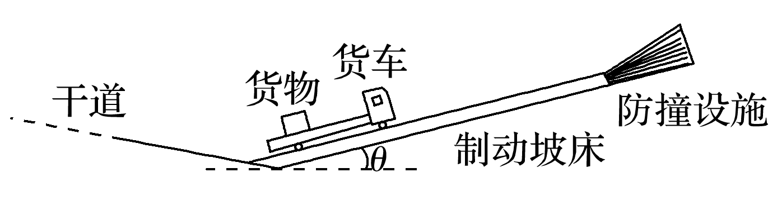
图9
(1)货物在车厢内滑动时加速度的大小和方向；
(2)制动坡床的长度.
答案 (1)5 m/s² 方向沿制动坡床向下 (2)98 m
解析 (1)设货物的质量为m，货物在车厢内滑动过程中，货物与车厢的动摩擦因数μ＝0.4，受摩擦力大小为f，加速度大小为a₁，则
f＋mgsin θ＝ma₁ ①
f＝μmgcos θ ②
联立①②并代入数据得
a₁＝5 m/s² ③
a₁的方向沿制动坡床向下.
(2)设货车的质量为M，车尾位于制动坡床底端时的车速为v＝23 m/s.货物在车厢内开始滑动到车头距制动坡床顶端s₀＝38 m的过程中，用时为t，货物相对制动坡床的运动距离为s₁，在车厢内滑动的距离s＝4 m，货车的加速度大小为a₂，货车相对制动坡床的运动距离为s₂.货车受到制动坡床的阻力大小为F，F是货车和货物总重的k倍，k＝0.44，货车长度l₀＝12 m，制动坡床的长度为l，则
Mgsin θ＋F－f＝Ma₂ ④
F＝k(m＋M)g ⑤
s₁＝vt－$\frac{1}{2}$a₁t² ⑥
s₂＝vt－$\frac{1}{2}$a₂t² ⑦
s＝s₁－s₂ ⑧
l＝l₀＋s₀＋s₂ ⑨
联立①～⑨并代入数据得l＝98 m.
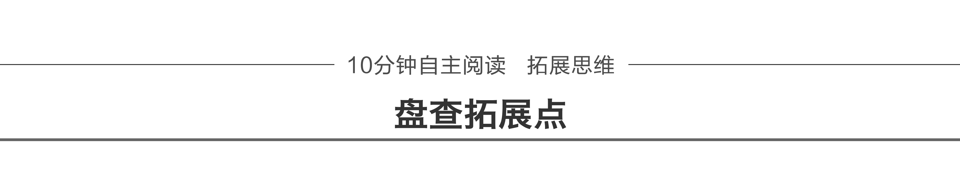
“传送带”模型的易错点
典例 如图10所示，足够长的传送带与水平面夹角为θ，以速度v₀逆时针匀速转动.在传送带的上端轻轻放置一个质量为m的小木块，小木块与传送带间的动摩擦因数μ＜tan θ，则图中能客观地反映小木块的速度随时间变化关系的是( )
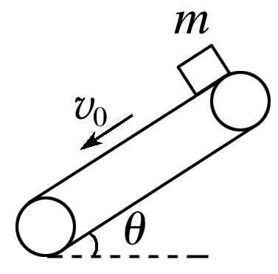
图10
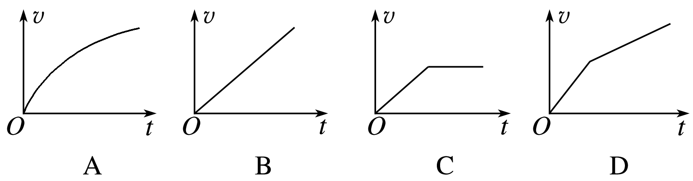
答案 D
解析 开始阶段，小木块受到竖直向下的重力和沿传送带向下的摩擦力作用，做加速度为a₁的匀加速直线运动，由牛顿第二定律得mgsin θ＋μmgcos θ＝ma₁，所以a₁＝gsin θ＋μgcos θ.小木块加速至与传送带速度相等时，由于μ＜tan θ，则小木块不会与传送带保持相对静止而做匀速运动，之后小木块继续加速，所受滑动摩擦力变为沿传送带向上，做加速度为a₂的匀加速直线运动，这一阶段由牛顿第二定律得mgsin θ－μmgcos θ＝ma₂，所以a₂＝gsin θ－μgcos θ.根据以上分析，有a₂＜a₁，所以，本题正确选项为D.
易错诊断 本题的易错点在于没有注意到关键条件“μ＜tan θ”，没有准确分析小木块所受摩擦力的方向，想当然地认为传送带足够长，小木块最后总会达到与传送带相对静止而做匀速运动，从而错选C选项.理解μ与tan θ关系的含义，正确分析小木块所受摩擦力方向是解题关键.
变式拓展 (1)若将“μ＜tan θ”改为“μ＞tan θ”，答案应选什么？
提示 若改为μ＞tan θ，则小木块加速到速度与传送带速度相等后，滑动摩擦力突然变为静摩擦力，以后与传送带相对静止而做匀速运动，故应选C选项.
(2)若将传送带改为水平呢？
提示 若将传送带改为水平，则小木块加速到速度与传送带速度相等后，摩擦力突然消失，以后与传送带保持相对静止而做匀速运动，仍然是C选项正确.
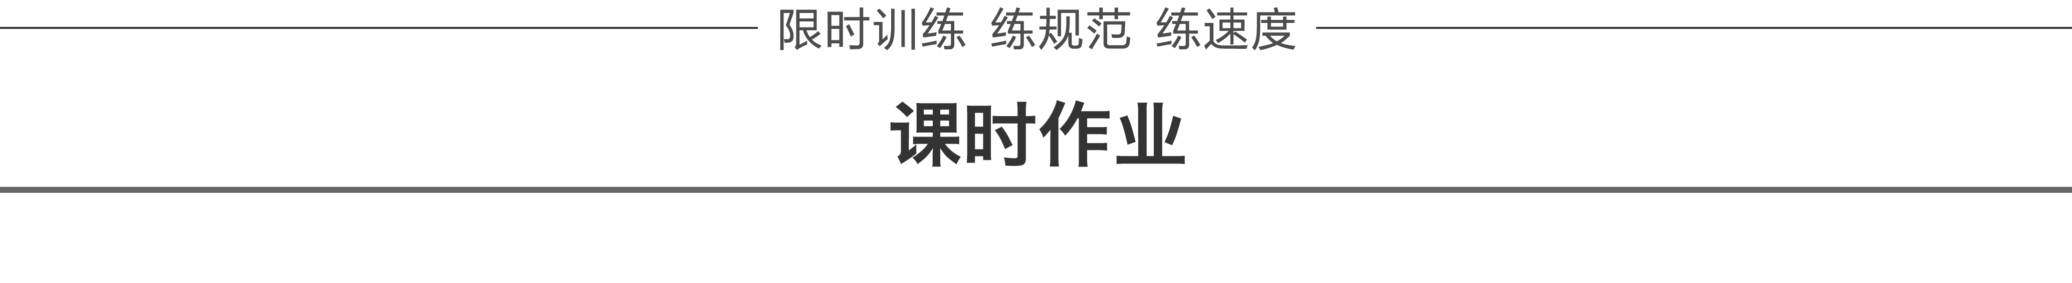
题组1 “传送带模型”问题
1.如图1所示，为传送带传输装置示意图的一部分，传送带与水平地面的倾角θ＝37°，A、B两端相距L＝5.0 m，质量为M＝10 kg的物体以v₀＝6.0 m/s的速度沿AB方向从A端滑上传送带，物体与传送带间的动摩擦因数处处相同，均为0.5.传送带顺时针运转的速度v＝4.0 m/s，(g取10 m/s²，sin 37°＝0.6，cos 37°＝0.8)求：
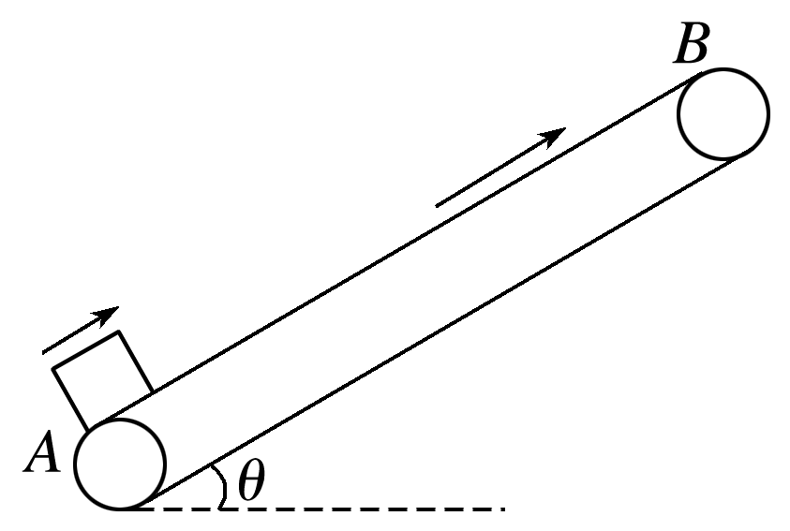
图1
(1)物体从A点到达B点所需的时间；
(2)若传送带顺时针运转的速度可以调节，物体从A点到达B点的最短时间是多少？
答案 (1)2.2 s (2)1 s
解析 (1)设物体速度大于传送带速度时加速度大小为a₁，由牛顿第二定律得Mgsin θ＋μMgcos θ＝Ma₁ ①
设经过时间t₁物体的速度与传送带速度相同，
t₁＝$\frac{v0－v}{a1}$ ②
通过的位移x₁＝ ③
设物体速度小于传送带速度时物体的加速度为a₂
Mgsin θ－μMgcos θ＝Ma₂ ④
由μ＜tan θ＝0.75知，物体继续减速，设经时间t₂到达传送带B点
L－x₁＝vt₂－$\frac{1}{2}$a₂t ⑤
联立得①②③④⑤式可得：t＝t₁＋t₂＝2.2 s
(2)若传送带的速度较大，物体沿AB上滑时所受摩擦力一直沿传送带向上，则所用时间最短，此种情况加速度大小一直为a₂，
L＝v₀t′－$\frac{1}{2}$a₂t′²
t′＝1 s(t′＝5 s舍去).
2.车站、码头、机场等使用的货物安检装置的示意图如图2所示，绷紧的传送带始终保持v＝1 m/s的恒定速率运行，AB为水平传送带部分且足够长，现有一质量为m＝5 kg的行李包(可视为质点)无初速度地放在水平传送带的A端，传送到B端时没有被及时取下，行李包从B端沿倾角为37°的斜面滑入储物槽，已知行李包与传送带间的动摩擦因数为0.5，行李包与斜面间的动摩擦因数为0.8，g取10 m/s²，不计空气阻力(sin 37°＝0.6，cos 37°＝0.8).
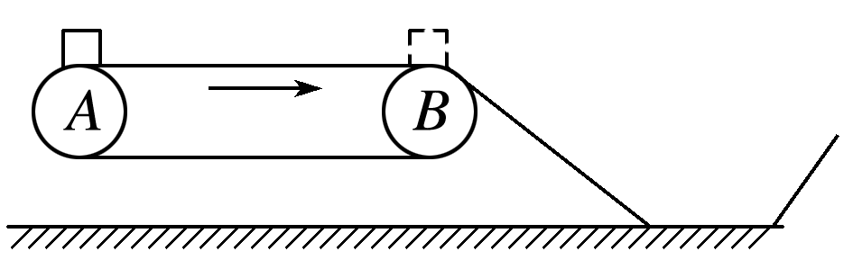
图2
(1)求行李包相对于传送带滑动的距离；
(2)若B轮的半径为R＝0.2 m，求行李包在B点对传送带的压力；
(3)若行李包滑到储物槽时的速度刚好为零，求斜面的长度.
答案 (1)0.1 m (2)25 N，方向竖直向下 (3)1.25 m
解析 (1)行李包在水平传送带上加速时μ₁mg＝ma₁
若行李包达到水平传送带的速度所用时间为t，则v＝a₁t
行李包前进距离x₁＝$\frac{1}{2}$a₁t²
传送带前进距离x₂＝vt
行李包相对传送带滑动的距离Δx＝x₂－x₁＝0.1 m
(2)行李包在B点，根据牛顿第二定律，有
mg－F_{N}＝$\frac{mv2}{R}$
解得：F_{N}＝25 N
根据牛顿第三定律可得：行李包在B点对传送带的压力为25 N，方向竖直向下.
(3)行李包在斜面上时，根据牛顿第二定律：
mgsin 37°－μ₂mgcos 37°＝ma₂
行李包从斜面滑下过程：0－v²＝2a₂x
解得：x＝1.25 m.
题组2 “滑块－木板模型”问题
3.如图3所示，水平传送带以v＝12 m/s的速度顺时针做匀速运动，其上表面的动摩擦因数μ₁＝0.1，把质量m＝20 kg的行李包轻放上传送带，释放位置距传送带右端4.5 m处.平板车的质量M＝30 kg，停在传送带的右端，水平地面光滑，行李包与平板车上表面间的动摩擦因数μ₂＝0.3，平板车长10 m，行李包从传送带滑到平板车过程速度不变，行李包可视为质点.(g＝10 m/s²)求：
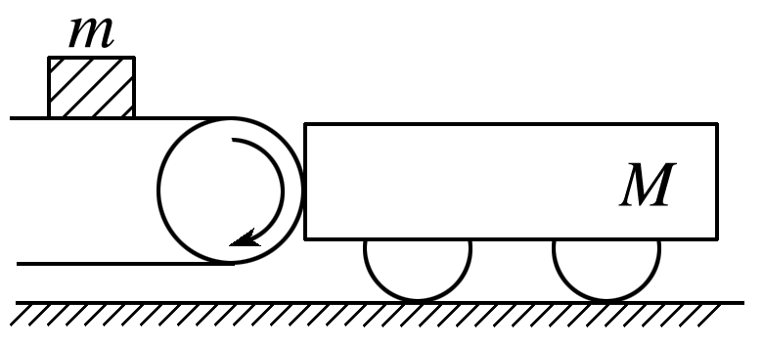
图3
(1)行李包在平板车上相对于平板车滑行的时间是多少？
(2)若要想行李包不从平板车滑出，求行李包释放位置应满足什么条件？
答案 (1)0.6 s (2)见解析
解析 (1)行李包放上传送带做匀加速直线运动.
a₁＝μ₁g
v²＝2a₁x
解得：v＝3 m/s
因v＝3 m/s＜12 m/s，符合题意
行李包滑上平板车后，行李包减速，平板车加速.
a₂＝μ₂g＝3 m/s²
a₃＝$\frac{μ2mg}{M}$＝2 m/s²
v－a₂t＝a₃t
解得：t＝0.6 s
相对位移x＝vt－$\frac{1}{2}$a₂t²－$\frac{1}{2}$a₃t²＝0.9 m＜10 m，符合题意.
(2)当行李包刚好滑到平板车右端时，行李包与平板车的相对位移等于车长.设行李包刚滑上平板车时速度为v₀，L为平板车长，则v₀－a₂t′＝a₃t′
v₀t′－$\frac{1}{2}$a₂t′²－$\frac{1}{2}$a₃t′²＝L
解得v₀＝10 m/s＜12 m/s
故行李包在传送带上一直做匀加速直线运动
v＝2a₁x′
解得：x′＝50 m
所以行李包释放位置距离传送带右端应不大于50 m.
4.一平板车，质量M＝100 kg，停在水平路面上，车身的平板离地面的高度h＝1.25 m，一质量m＝50 kg的小物块置于车的平板上，它到车尾的距离b＝1 m，与车板间的动摩擦因数μ＝0.2，如图4所示，今对平板车施加一水平方向的恒力，使车向前行驶，结果物块从车板上滑落，物块刚离开车板的时刻，车向前行驶距离x₀＝2.0 m，求物块落地时，落地点到车尾的水平距离x(不计路面摩擦，g＝10 m/s²).
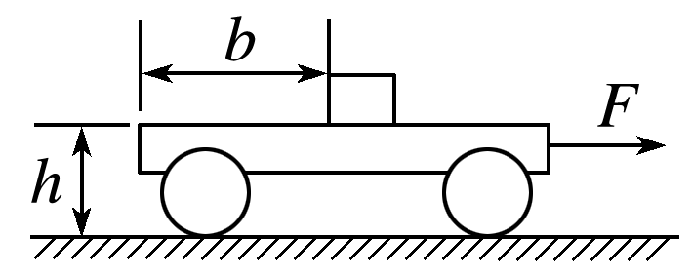
图4
答案 1.625 m
解析 设小物块在车上运动时，车的加速度为a₁，物块的加速度为a₂.则
a₂＝$\frac{μmg}{m}$＝μg＝0.2×10 m/s²＝2 m/s².
由x＝$\frac{1}{2}$at²得：
x₀＝$\frac{1}{2}$a₁t²，x₀－b＝$\frac{1}{2}$a₂t².
故有$\frac{a1}{a2}$＝$\frac{x0}{x0－b}$＝$\frac{2}{2－1}$＝$\frac{2}{1}$，
a₁＝2a₂＝4 m/s².
对车，由牛顿第二定律得：F－μmg＝Ma₁.
F＝Ma₁＋μmg＝100×4 N＋0.2×50×10 N＝500 N.
小物块滑落时车速v₁＝$\sqrt{2a1x0}$＝$\sqrt{2×4×2}$ m/s＝4 m/s，
小物块速度v₂＝$\sqrt{2a2(x0－b)}$＝$\sqrt{2×2×1}$ m/s＝2 m/s
物块滑落后，车的加速度a′＝$\frac{F}{M}$＝$\frac{500}{100}$ m/s²＝5 m/s²
小物块落地时间t′＝$\sqrt{\frac{2h}{g}}$＝$\sqrt{\frac{2×1.25}{10}}$ s＝0.5 s.
车运动的位移x_{车}′＝v₁t′＋$\frac{1}{2}$a′t²＝4×0.5 m＋$\frac{1}{2}$×5×0.5² m＝2.625 m.
小物块平抛的水平位移x_{物}′＝v₂·t′＝2×0.5 m＝1 m.
物块落地时，落地点与车尾的水平位移为：x＝x_{车}′－x_{物}′＝2.625 m－1 m＝1.625 m.

